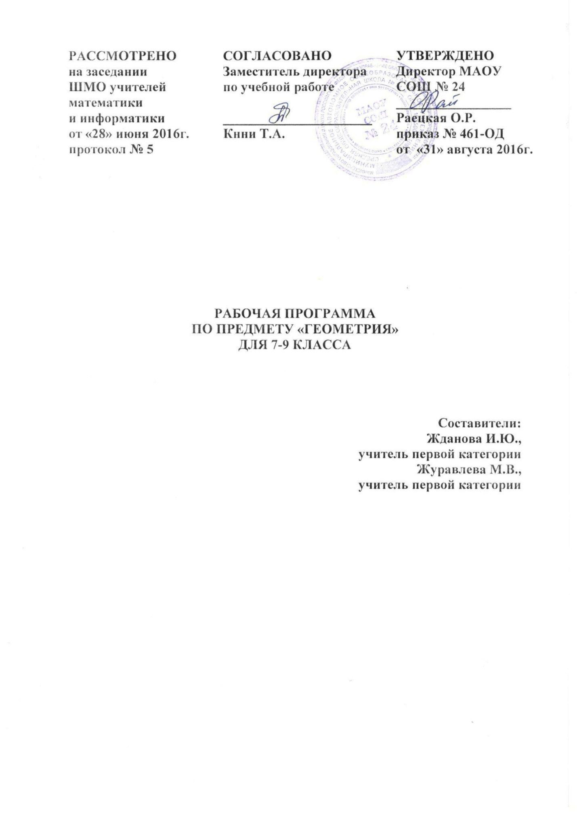

**ПОЯСНИТЕЛЬНАЯ ЗАПИСКА**

Рабочая программа составлена в соответствии с требованиями Федерального государственного образовательного стандарта основного общего образования (с изменениями), с учетом примерной ООП ООО, на основе Программы общеобразовательных учреждений по геометрии для 7-9 классов к учебнику по геометрии Атанасяна Л.С., Бутузова В.Ф., Кадомцева С.Б. и др., ООП МАОУ СОШ № 24.

Геометрия является одним из опорных предметов основной школы: она обеспечивает изучение других дисциплин. В первую очередь это относится к предметам естественнонаучного цикла, в частности к физике. Развитие логического мышления обучающимися при обучении геометрии способствует усвоению предметов гуманитарного цикла. Практические умения и навыки геометрического характера необходимы для трудовой деятельности и профессиональной подготовки школьников. Развитие у обучающихся правильных представлений о сущности и происхождении геометрических абстракций, соотношении реального и идеального, характере отражения математической наукой явлений и процессов реального мира, месте геометрии в системе наук и роли математического моделирования в научном познании и в практике способствует формированию научного мировоззрения учащихся, а также формированию качеств мышления, необходимых для адаптации в современном информационном обществе.

Геометрия существенно расширяет кругозор обучающихся, знакомя их с индукцией и дедукцией, обобщением и конкретизацией, анализом и синтезом, классификацией и систематизацией, абстрагированием, аналогией. Активное использование задач на всех этапах учебного процесса развивает творческие способности школьников. При обучении геометрии формируются умения и навыки умственного труда — планирование своей работы, поиск рациональных путей её выполнения, критическая оценка результатов. В процессе обучения геометрии школьники должны научиться излагать свои мысли ясно и исчерпывающе, лаконично и ёмко, приобрести навыки чёткого, аккуратного и грамотного выполнения математических записей. Важнейшей задачей школьного курса геометрии является развитие логического мышления обучающихся. Сами объекты геометрических умозаключений и принятые в геометрии правила их конструирования способствуют формированию умений обосновывать и доказывать суждения, приводить чёткие определения, развивают логическую интуицию, кратко и наглядно вскрывают механизм логических построений и учат их применению.

Тем самым геометрия занимает ведущее место в формировании научно-теоретического мышления школьников. Раскрывая внутреннюю гармонию математики, формируя понимание красоты и изящества математических рассуждений, способствуя восприятию геометрических форм, усвоению понятия симметрии, геометрия вносит значительный вклад в эстетическое воспитание обучающихся. Её изучение развивает воображение школьников, существенно обогащает и развивает их пространственные представления.

В программе условно можно выделить следующие содержательные линии: «Наглядная геометрия», «Геометрические фигуры», «Измерение геометрических величин», «Координаты», «Векторы», «Логика и множества», «Геометрия в историческом развитии».

Материал, относящийся к линии «Наглядная геометрия», способствует развитию пространственных представлений учащихся в рамках изучения планиметрии.

Содержание разделов «Геометрические фигуры» и «Измерение геометрических величин» нацелено на получение конкретных знаний о геометрической фигуре как важнейшей математической модели для описания окружающего мира. Систематическое изучение свойств геометрических фигур позволит развить логическое мышление и показать применение этих свойств при решении задач вычислительного и конструктивного характера, а также при решении практических задач.

Материал, относящийся к содержательным линиям «Координаты» и «Векторы», в значительной степени несет в себе межпредметные знания, которые находят применение как в различных математических дисциплинах, так и в смежных предметах.

Особенность линии «Логика множеств» является то, что представленный здесь материал преимущественно изучается при рассмотрении различных вопросов курса. Соответствующий материал нацелен на математическое развитие учащихся, формирование у них умения точно, сжато и ясно излагать мысли в устной и письменной речи.

Линия «Геометрия в историческом развитии» предназначена для формирования представлений о геометрии как части человеческой культуры, для общего развития школьников, для создания культурно-исторической среды обучения.

Изучение геометрии в 7-9 классах направлено на достижение следующих целей:

* Продолжить овладение системой геометрических знаний и умений, необходимых для применения в практической деятельности, изучения смежных дисциплин, продолжения образования.
* Продолжить интеллектуальное развитие, формирование качеств личности, необходимых человеку для полноценной жизни в современном обществе; ясности и точности мысли, критичности мышления, интуиции, логического мышления, элементов алгоритмической культуры, пространственных представлений, способности к преодолению трудностей.
* Формирование представлений об идеях и методах математики как универсального языка науки и техники, средства моделирования явлений и процессов.
* Воспитание культуры личности, отношение к геометрии как к части общечеловеческой культуры, понимание значимости геометрии для научно-технического прогресса.

В ходе преподавания геометрии в 7-9 классах, работы над формированием у учащихся перечисленных в программе знаний и умений следует обращать внимание на то, чтобы они овладевали умениями общеучебного характера, разнообразными способами деятельности, приобретали опыт:

* планирования и осуществления алгоритмической деятельности, выполнения заданных и конструирования новых алгоритмов;
* овладевали приемами аналитико-синтетической деятельности при доказательстве теории и решении задач;
* целенаправленно обращались к примерам из практики, что развивает умения учащихся вычленять геометрические факты, формы и отношения в предметах и явлениях действительности, использовали язык геометрии для их описания, приобретали опыт исследовательской деятельности, развития идей, проведения экспериментов, обобщения, постановки и формулирования новых задач;
* ясного, точного, грамотного изложения своих мыслей в устной и письменной речи; проведения доказательных рассуждений, аргументаций, выдвижения гипотез и их обоснования; поиска, систематизации, анализа и классификации информации, использования разнообразных информационных источников, включая учебную и справочную литературу, современные информационные технологии.

Основные **цели** программы:

-овладение системой математических знаний и умений, необходимых в практической деятельности, продолжения образования;

-приобретение опыта планирования и осуществления алгоритмической деятельности;

-освоение навыков и умений проведения доказательств, обоснования выбора решений;

-приобретение умений ясного и точного изложения мыслей;

-развить пространственные представления и умения, помочь освоить основные факты и методы планиметрии;

-научить пользоваться геометрическим языком для описания предметов.

**Задачи** программы:

-ввести основные геометрические понятия, научить различать их взаимное расположение;

-научить распознавать геометрические фигуры и изображать их;

-ввести понятия: теорема, доказательство, признак, свойство;

-изучить все о треугольниках (элементы, признаки равенства);

-изучить признаки параллельности прямых и научить применять их при решении задач и доказательстве теорем;

-научить решать геометрические задачи на доказательства и вычисления;

-подготовить к дальнейшему изучению геометрии в последующих классах.

**СОДЕРЖАНИЕ ПРОГРАММЫ**

**7 КЛАСС**

**Начальные геометрические сведения**

Прямая и отрезок. Луч и угол. Сравнение отрезков и углов. Измерение отрезков. Измерение углов. Перпендикулярные прямые. Решение задач.

**Треугольники**

Треугольник. Признаки равенства треугольников. Перпендикуляр к прямой. Медианы, биссектрисы и высоты треугольника. Задачи на построение. Решение задач.

**Параллельные прямые**

Признаки параллельности двух прямых. Аксиома параллельных прямых. Решение задач.

**Соотношение между сторонами и углами треугольника**

Сумма углов треугольника. Соотношения между сторонами и углами треугольника. Прямоугольные треугольники. Построение треугольника по трем элементам. Решение задач.

**Повторение. Решение задач.**

**8 КЛАСС**

**Четырехугольники**

Многоугольники. Параллелограмм и трапеция. Прямоугольник, ромб и квадрат. Решение задач.

**Площади фигур**

Площадь многоугольника. Площади параллелограмма, треугольника и трапеции. Теорема Пифагора. Решение задач.

**Подобные треугольники**

Определение подобных треугольников. Признаки подобия треугольников. Применение подобия к доказательству теорем и решению задач. Соотношения между сторонами и углами прямоугольного треугольника.

**Окружность**

Касательная к окружности. Центральные и вписанные углы. Четыре замечательные точки треугольника. Вписанная и описанная окружности.

**Повторение. Решение задач.**

**9 КЛАСС**

**Векторы.**

Понятие вектора. Сложение и вычитание векторов. Умножение вектора на число. Применение векторов к решению задач.

**Метод координат**

Координаты вектора. Простейшие задачи в координатах. Уравнения окружности и прямой.

**Соотношение между сторонами и углами треугольника. Скалярное произведение векторов**

Синус, косинус и тангенс угла. Соотношение между сторонами и углами треугольника. Скалярное произведение векторов. Решение задач.

**Длина окружности и площадь круга**

Правильные многоугольники. Длина окружности и площадь круга. Решение задач.

Д**вижение**

Понятие движения. Параллельный перенос и поворот. Решение задач.

**Начальные сведения из стереометрии**

Многогранники. Тела и поверхности вращения.

**Об аксиомах планиметрии**

**Повторение. Решение задач.**

**ТЕМАТИЧЕСКОЕ ПЛАНИРОВАНИЕ**

На изучение геометрии в 7-9 классах основной школы отводится 204 часа. Геометрия изучается в 7 классе 2 ч в неделю, всего 68 ч; 8 класс - 2 ч в неделю, всего 68 ч; 9 класс - 2 ч в неделю, всего 68 ч.

**7 КЛАСС**

***№*** ***Тема******Количество часов***

1 Начальные геометрические сведения 10

2 Треугольники 17

3 Параллельные прямые 13

4 Соотношение между сторонами и углами треугольника 18

5 Повторение 10

**Итого** **68 ч**

**8 КЛАСС**

***№*** ***Тема******Количество часов***

1Четырехугольник 14

2 Площадь 14

3 Подобные треугольники 19

4 Окружность 17

5 Повторение 4

**Итого** **68 ч**

**9 КЛАСС**

***№*** ***Тема******Количество часов***

1 Понятие вектора 8

2 Метод координат 10

3 Соотношение между сторонами и углами треугольника.

Скалярное произведение векторов 11

4 Длина окружности и площадь круга 12

5 Движение 8

6 Начальные сведения из стереометрии 8

7 Об аксиомах планиметрии 2

8 Повторение. Решение задач 9

**Итого** **68 ч**

**ПЛАНИРУЕМЫЕ РЕЗУЛЬТАТЫ ОСВОЕНИЯ ПРОГРАММЫ**

***Личностные результаты:***

* сформированность ответственного отношения к учению, готовность и способности учащихся к саморазвитию и самообразованию на основе мотивации к обучению и познанию, выбору дальнейшего образования на базе ориентировки в мире профессий и профессиональных предпочтений, осознанному построению индивидуальной образовательной траектории с учётом устойчивых познавательных интересов;
* сформированность целостного мировоззрения, соответствующего современному уровню развития науки и общественной практики;
* сформированность коммуникативной компетентности в общении и сотрудничестве со сверстниками, старшими и младшими, в образовательной, общественно полезной, творческой и других видах деятельности;
* умение ясно, грамотно излагать свои мысли в устной и письменной речи, понимать смысл поставленной задачи, приводить примеры и контрпримеры;
* представление о математической науке как сфере человеческой деятельности, об этапах её развития, о её значимости для развития цивилизации;
* умение распознавать логически некорректные высказывания, отличать гипотезу от факта;
* умение по возможности контролировать процесс и результат учебной математической деятельности;
* способность к эмоциональному восприятию математических объектов, задач, решений, рассуждений.

***Метапредметные результаты:***

* умение по возможности самостоятельно планировать пути достижения целей, осознанно выбирать способы решения учебных и познавательных задач;
* умение по возможности осуществлять контроль по результату и по способу действия на уровне произвольного внимания;
* умение адекватно оценивать правильность или ошибочность выполнения учебной задачи, её объективную трудность и собственные возможности её решения;
* умение устанавливать причинно-следственные связи;
* умение применять знаково-символические средства, модели и схемы для решения учебных и познавательных задач;
* умение организовывать учебное сотрудничество и совместную деятельность с учителем и сверстниками: определять цели, распределение функций и ролей участников, взаимодействие и общие способы работы; умение работать в группе: находить общее решение и разрешать конфликты на основе согласования позиций и учёта интересов; слушать партнёра; формулировать, аргументировать и отстаивать своё мнение;
* умение видеть математическую задачу в контексте проблемной ситуации в других дисциплинах, в окружающей жизни;
* умение находить в различных источниках информацию, необходимую для решения математических проблем;
* умение понимать и использовать математические средства наглядности (рисунки, чертежи, схемы и др.) для иллюстрации, интерпретации, аргументации;
* умение по возможности выдвигать гипотезы при решении учебных задач и понимать необходимость их проверки;
* умение действовать в соответствии с предложенным алгоритмом;
* умение по возможности осуществлять деятельность, направленную на решение задач исследовательского характера.

**Предметные результаты:**

**7 КЛАСС**

НАГЛЯДНАЯ ГЕОМЕТРИЯ

Ученик научится:

* распознавать на чертежах, рисунках, моделях и в окружающем мире плоские и пространственные геометрические фигуры.

Ученик получит возможность*:*

* *углубить и развить представления о пространственных геометрических фигурах.*

ГЕОМЕТРИЧЕСКИЕ ФИГУРЫ

Ученик научится:

* пользоваться языком геометрии для описания предметов окружающего мира и их взаимного расположения;
* распознавать и изображать на чертежах и рисунках геометрические фигуры и их конфигурации;
* находить значения длин линейных элементов фигур и их отношения, градусную меру углов от 0 до 180°, применяя определения, свойства и признаки фигур и их элементов, отношения фигур (равенство,);
* решать задачи на доказательство, опираясь на изученные свойства фигур и отношений между ними и применяя изученные методы доказательств;
* решать несложные задачи на построение, применяя основные алгоритмы построения с помощью циркуля и линейки.

Ученик получит возможность*:*

* *овладеть методами решения задач на вычисления и доказательства;*
* *приобрести опыт применения алгебраического аппарата при решении геометрических задач;*
* *овладеть традиционной схемой решения задач на построение с помощью циркуля и линейки: анализ, построение, доказательство и исследование.*

ИЗМЕРЕНИЕ ГЕОМЕТРИЧЕСКИХ ВЕЛИЧИН

Ученик научится:

* использовать свойства измерения длин и углов при решении задач на нахождение длины отрезка, градусной меры угла;
* вычислять длины линейных элементов фигур и их углы;
* решать практические задачи, связанные с нахождением геометрических величин (используя при необходимости справочники и технические средства).

Ученик получит возможность*:*

* *приобрести опыт применения алгебраического аппарата при решении задач.*

**8 КЛАСС**

ГЕОМЕТРИЧЕСКИЕ ФИГУРЫ

Ученик научится:

* пользоваться языком геометрии для описания предметов окружающего мира и их взаимного расположения;
* распознавать и изображать на чертежах и рисунках геометрические фигуры и их конфигурации;
* находить значения длин линейных элементов фигур и их отношения, градусную меру углов от 0 до 180, применяя определения, свойства и признаки фигур и их элементов, отношения фигур (равенство, подобие);
* решать задачи на доказательство, опираясь на изученные свойства фигур и отношений между ними и применяя изученные методы доказательств.

Ученик получит возможность*:*

* *овладеть методами решения задач на вычисления и доказательства;*
* *приобрести опыт применения алгебраического аппарата при решении геометрических задач.*

ИЗМЕРЕНИЕ ГЕОМЕТРИЧЕСКИХ ВЕЛИЧИН

Ученик научится:

* использовать свойства, площадей при решении задач;
* вычислять длины линейных элементов фигур и их углы, используя формулы
* формулы площадей фигур;
* решать практические задачи, связанные с нахождением геометрических величин (используя при необходимости справочники и технические средства).

Ученик получит возможность*:*

* *вычислять площади фигур, составленных из двух или более прямоугольников, параллелограммов, треугольников, круга и сектора;*
* *вычислять площади многоугольников, используя отношения равновеликости и равносоставленности;*
* *приобрести опыт применения алгебраического аппарата при решении задач на вычисление площадей многоугольников.*

**9 КЛАСС**

ГЕОМЕТРИЧЕСКИЕ ФИГУРЫ

Выпускник научится:

* оперировать с начальными понятиями тригонометрии и выполнять элементарные операции над функциями углов;
* решать задачи на доказательство, опираясь на изученные свойства фигур и отношений между ними и применяя изученные методы доказательств;
* решать несложные задачи на построение, применяя основные алгоритмы построения с помощью циркуля и линейки.

Выпускник получит возможность*:*

* *овладеть методами решения задач на вычисления и доказательства;*
* *приобрести опыт применения алгебраического и тригонометрического аппарата при решении геометрических задач;*
* *овладеть традиционной схемой решения задач на построение с помощью циркуля и линейки: анализ, построение, доказательство и исследование.*

ИЗМЕРЕНИЕ ГЕОМЕТРИЧЕСКИХ ВЕЛИЧИН

Выпускник научится:

* использовать свойства измерения длин при решении задач на нахождение длины окружности, длины дуги окружности;
* вычислять углы фигур, используя формулы длины окружности и длины дуги окружности;
* вычислять площади кругов и секторов;
* вычислять длину окружности, длину дуги окружности;
* решать практические задачи, связанные с нахождением геометрических величин (используя при необходимости справочники и технические средства).

Выпускник получит возможность*:*

* *вычислять площади фигур, составленных из двух или более прямоугольников, параллелограммов, треугольников, круга и сектора;*
* *вычислять площади многоугольников, используя отношения равновеликости и равносоставленности;*
* *приобрести опыт применения алгебраического и тригонометрического аппарата при решении задач на вычисление площадей многоугольников.*

КООРДИНАТЫ

Выпускник научится:

* вычислять длину отрезка по координатам его концов; вычислять координаты середины отрезка.

Выпускник получит возможность*:*

* *овладеть координатным методом решения задач на вычисление и доказательство.*

ВЕКТОРЫ

Выпускник научится:

* оперировать с векторами: находить сумму и разность двух векторов, заданных геометрически, находить вектор, равный произведению заданного вектора на число;
* находить для векторов, заданных координатами: длину вектора, координаты суммы и разности двух и более векторов, координаты произведения вектора на число, применяя при необходимости сочетательный, переместительный и распределительный законы;
* вычислять скалярное произведение векторов, находить угол между векторами, устанавливать перпендикулярность прямых.

Выпускник получит возможность*:*

* *овладеть векторным методом для решения задач на вычисление и доказательство.*